22 iulie 2021
RAPORT ZILNIC

Date de conectare FTP
HOST: 91.195.151.146
USERNAME: transgaz
PASSWORD: s3cur1zat

În scopul unei mai bune colaborări, vă rugăm să ne semnalaţi eventualele neplăceri şi să ne oferiţi sugestii pe care le consideraţi necesare creşterii calităţii serviciului de monitorizare.

1.Ştiri şi emisiuni din domeniul gazelor

Calificativ:  NEUTRU | Facturi mai mari la gaz din această iarnă | RealitateaPlus-20:16  1min 11s
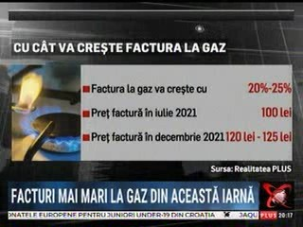 | Specialiştii avertizează că românii vor plăti facturi mai mari la gaz în această iarnă, facturile fiind chiar şi cu până la 25% mai mari pentru cei care nu şi-au schimbat contractele cu unul de pe piaţa concurenţială.  Luna aceasta preţul gazului a crescut cu până la 13%.  VIDEO RealitateaPlus

2.Ştiri şi emisiuni din domeniul energiei

Calificativ:  NEUTRU | Schimbarea în verde costă mult | Digi24-19:26  3min 25s
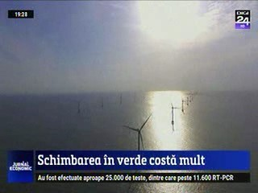 | Trecerea la energia verde va costa circa 92.000 de miliarde de dolari până în 2050, potrivit estimărilor analiştilor. Aceste investiţii uriaşe sunt necesare pentru a stimula electrificarea rapidă a economiei globale şi a reduce dependenţa de combustibilii fosili. Asta în condiţiile în care 30 de ani este un interval de timp scurt pentru a face transformările necesare pentru a limita creşterea temperaturilor globale.  VIDEO Digi24

